 **Einfacher Elektromotor**  5.12.19

Ihr habt bereits gelernt, dass sich eine stromdurchflossene Leiterschaukel, die sich in einem Magnetfeld eines Hufeisenmagneten befindet, bewegt. Wie kann man das nutzen, um einen Motor zu bauen? Seht selbst …



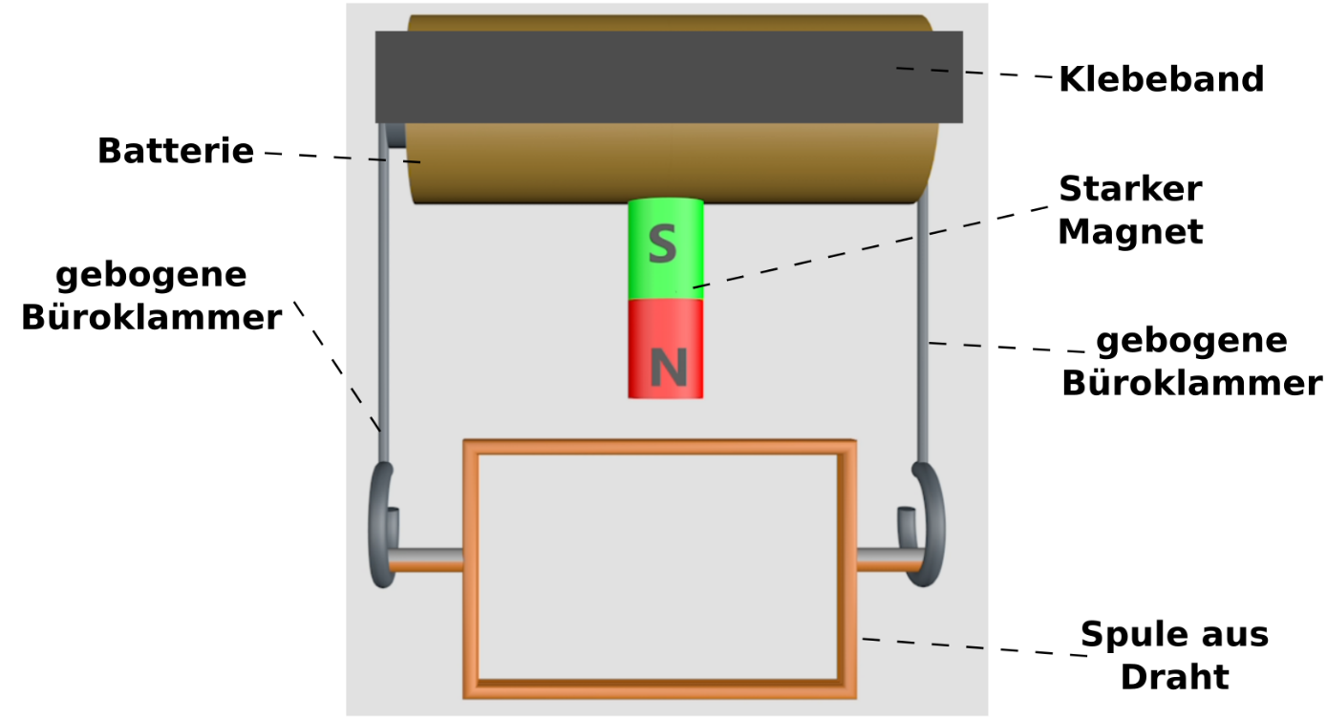



**Durchführung des Experiments:**

1. Schaue dir die Videoanleitung zum Aufbau und Durchführung des Experiments an und folge dieser Schritt für Schritt. Nutze dazu Kopfhörer!

https://www.youtube.com/watch?v=0G09ajdK0Rk&t=44s





**Tragt eure Beobachtungen ein:**

**________________________________________________________________________________________________________________________________________________________________________________________________________________________________________________________________________________________________________________________________________________________________________**





**Arbeitsauftrag:** Schaue dir das Erklärvideo an und erkläre für

Situation 1, wieso sich die Spule dreht und für Situation 2, wieso die

Lorentzkraft verschwindet und warum sich die Spule trotzdem weiterdreht.

**Situation 1 Erklärung:**

**___________________________________**

**___________________________________**

**___________________________________**

**___________________________________**

**___________________________________**

**___________________________________**

**___________________________________**

**Situation 2 Erklärung:**

**___________________________________**

**___________________________________**

**___________________________________**

**___________________________________**

**___________________________________**

**___________________________________**

**___________________________________**

